FEDŐLAP
előterjesztés bizottsági* / közgyűlési szintű tárgyalásához
Az előterjesztés közgyűlési tárgyalásának napja: 2011.március 17.
Az előterjesztés címe: Javaslat DMJV közigazgatási területén végzett közfeladatok ellátására vonatkozó szolgáltatási szerződés /2011.jan-febr./ módosítására.
Előadó(k): Pénzügyi Bizottság elnöke
Gazdasági, területfejlesztési Bizottság elnöke
Városüzemeltetési, környezetvédelmi és turisztikai Bizottság elnöke
Tárgya DMJV Önkormányzata a DVG Zrt. útján látja el közfeladatait évente kötendő szolgáltatási szerződés alapján. A költségvetési rendelet elfogadásáig, -január-február hónapra - az átmeneti gazdálkodás idejére, az előző év azonos időszakának megfelelő mértékig szerződünk az elvégzendő munkákra. A szerződés módosítását kezdeményezte a Dunanett Kft a DVG Zrt. útján.
Előkészítő adatai:

Igazgatóság/Osztály neve | Ügyintéző neve | Ügyintéző E-mail címe | Iktatószám
Városüzemeltetési és Főépítészi Igazgatóság  Városüzemeltetési és  Városfejlesztési Osztály | Czobor Márta | czobor@pmh.dunanet.hu | 808-9/2011

Előkészítő ügyintéző megjegyzése:

Ügyintéző aláírása: Czobor Márta s.k.

Igazgató/Osztályvezető aláírása: Szendrődi Tibor s.k.

Törvényességi ellenőrzés:

Leadás dátuma | Ellenőrzés  dátuma | Törvényességi észrevétel
2011-03.03. | 2011-03-03 | Bizottsági tárgyalására alkalmas.

Törvényességi ellenőrzést végző személy aláírása: Molnárné Dr. Jászberényi Rita

Véleményező bizottság(ok):

Bizottság neve | Bizottsági tárgyalás időpontja
Városüzemeltetési, Környezetvédelmi és Turisztikai Biz | 2011-03-07
Pénzügyi Bizottság | 2011-03-08
Gazdasági és Területfejlesztési Bizottság | 2011-03-09

Meghívásra javasolt személy(ek):

Név | Postacím (irányítószám is) | Egyéb
Dr. Szabó József elnök-vezérigazgató | DVG Zrt. 2400 Dunaújváros Kenyérgyári u. 1.
Gebei Bálint szolgáltatási igazgató | DVG Zrt. 2400 Dunaújváros Kenyérgyári u. 1.
Izsák Endre ügyvezető igazgató | Dunanett Kft. 2400 Dunaújváros Budai N.A. u.2.
Neszmélyi Lóránd ügyvezető igazgató | Dunanett Kft. 2400 Dunaújváros Budai N.A. u.2.
Rosta Gyula igazgató | Dunanett Kft. 2400 Dunaújváros Budai N.A. u.2.
A tárgyalás módja: nyilvános ülés* ZÁRT ÜLÉS*

JAVASLAT

DMJV közigazgatási területén végzett közfeladatok ellátására vonatkozó szolgáltatási szerződés /2011.január-február hónap/ módosítására.

Tisztelt Közgyűlés!

Dunaújváros Megyei Jogú Város Önkormányzata a DVG Dunaújvárosi Vagyonkezelő Zártkörűen Működő Részvénytársaság útján látja el közfeladatait évente kötendő szolgáltatási szerződés alapján. A költségvetési rendelet elfogadásáig, -január-február hónapra az előző év azonos időszakának megfelelő mértékig szerződtünk az elvégzendő munkákra.
A Dunanett Kft. jelezte osztályunk felé, a DVG Zrt-n keresztül, hogy a rendkívüli enyhe időjárás miatt a hó és síkosságmentesítésre jóváhagyott keret összeg nem került felhasználásra, ezért kezdeményezi (1. számú melléklet) a feladatra meghatározott pénz átcsoportosítását az alábbiak szerint:
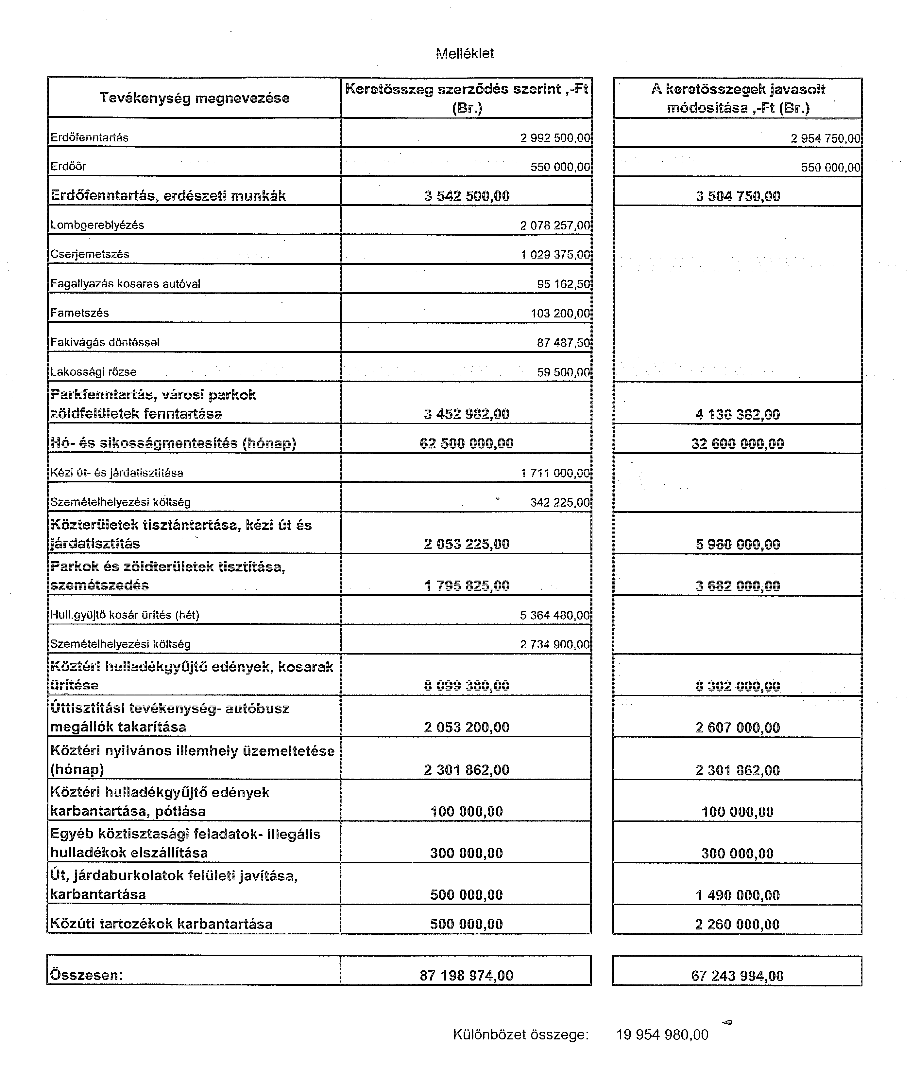
DMJV Önkormányzatának a 2011. évi költségvetésről és annak végrehajtásáról szóló 8/2011.(II.25.) önkormányzati rendeletében a települési hulladék, köztisztaság feladatokra összesen bruttó 324.420 E Ft került jóváhagyásra.
Ezt az előirányzati összeget terheli a 2010.évi ki nem egyenlített számlák 41.190 E Ft-tal, a már említett szerződéses összeg 76.902 E Ft-tal, valamint a DMJV Közgyűlésének 574/2010.(XI.18.) KH számú határozata alapján kötött 101.603 E Ft összegű szerződés is /2009. és 2010. évi hó és síkosságmentesítési munkák/. 2011. november-december hónapokra várhatóan 40.000 E Ft-ra lesz szükség a téli hóeltakarítási munkálatokra. A szakfeladaton maradó összesen 64.725 E Ft és a jelen szerződés módosításával felszabaduló 19.955 E Ft /összesen: 84.680 E Ft/ kell, hogy fedezetet biztosítson a 2011. március 1-től 2011. december 31-ig megkötendő szolgáltatási szerződésben nevesített városi köztisztasági feladatokra.

Az előterjesztést megtárgyalta, és az alábbiakban döntött:
a városüzemeltetési, környezetvédelmi és turisztikai bizottság:
A bizottság a határozati javaslatot 5 igen szavazattal egyhangúan elfogadta.
a pénzügyi bizottság:
A bizottság a határozati javaslatot 6 igen szavazattal egyhangúan elfogadta.
a gazdasági és területfejlesztési bizottság
A bizottság a határozati javaslatot 7 igen szavazattal egyhangúan elfogadta.
Kérjük a Tisztelt Közgyűlést az előterjesztés megtárgyalására és elfogadására.

Tisztelt Közgyűlés!
A fentiek alapján az alábbi határozati javaslatot terjesztjük a közgyűlés elé.
HATÁROZATI JAVASLAT

Dunaújváros Megyei Jogú Város Közgyűlése az alábbi döntést hozza:

1.) Dunaújváros Megyei Jogú Város Közgyűlése a város közigazgatási területén végzett közfeladatok 2011. január és február hónapban történő ellátására bruttó 87.198.974. Ft összegben a DVG Zrt.-vel megkötött szerződést módosítja /csökkenti/ 19.954.980.- Ft-tal a feladatok között 9.900.000.- Ft átcsoportosítást engedélyez.

2.) Dunaújváros Megyei Jogú Város Közgyűlése felhatalmazza a polgármestert, hogy a DVG Dunaújvárosi Vagyonkezelő Zártkörűen Működő Részvénytársasággal 2011. január-február hónapra szóló szolgáltatási szerződés 1. számú módosítását aláírja.

Felelős: - a szerződés aláírásáért:
polgármester
- a határozat végrehajtásában való közreműködésért:
a városüzemeltetési és főépítészi igazgatóság megbízott igazgatója

Határidő: 2011. március 31.

Dunaújváros, 2011. március 17.

Pintér Attila s.k. Cserni Béla s.k.
a pénzügyi bizottság elnöke a gazdasági és területfejlesztési
bizottság elnöke

Kismoni László s.k.
a városüzemeltetési, környezetvédelmi
turisztikai bizottság elnöke

